18.05.2020г.

Уважаемые родители!

в нашем дошкольном учреждении реализуется тема недели: «Мир природы»

Для осуществления образовательной деятельности в семье по данной теме рекомендуем следующий материал:

**Занятие по ознакомлению с природой «Цветочный ковер».**

**Родитель:**Тему сегодняшней беседы ты узнаешь,отгадав такую загадку:

Нарядные сестрички  
Весь день гостей встречают  
Мёдом угощают. (Цветы)

**Ребенок:** Это цветы.

**Родитель:А** для чего нужны цветы?

**Ребенок:**Для красоты, любоваться.

**Родитель:**Где растут садовые цветы?

**Ребенок:** В саду, на клумбах.

**Родитель:**Назови садовые цветы.

**Ребенок:**Роза, тюльпан, гвоздика и т.д.

**Родитель:**Где растут полевые, лесные цветы?

**Ребенок:**В поле, в лесу.

**Родитель:**Назови полевые, лесные цветы.

**Ребенок:**Колокольчик, ромашка, василёк и т.д.

**Родитель:**Кто ухаживает за цветами в саду?

**Ребенок:**Садовник.

**Родитель:**Чем садовые цветы отличаются от полевых?

**Ребенок:**Садовые цветы выращивает человек, а полевые растут сами по себе.

**Родитель:**Какую пользу приносят цветы?

**Ребенок:**Цветы могут быть кормом для животных, их можно поставить в вазу, из цветов получают лекарства.

**Родитель:**Какие ты знаешь первоцветы, которые “торопятся” расцвести ранней весной?

**Ребенок:**Подснежник, примула ,пролеска ,фиалка,гиацинт,калужница.

**Родитель:**Почему они появляются первыми?

**Ребенок:**Потому что эти цветы любят яркий солнечный свет, и появляются тогда, когда деревья не покрылись листвой.

**Родитель:**А какой полевой цветок любит расти в хлебном поле?

**Ребенок:** Василёк.

**Родитель:** А у нас в доме растут садовые или полевые цветы?

**Ребенок:**В доме растут комнатные цветы.

**Родитель:** Почему они так называются?

**Ребенок:** Комнатные цветы это цветы, которые растут в помещении.

**Родитель:**Как надо ухаживать за комнатными цветами?

**Ребенок:**Поливать, рыхлить землю, вытирать пыль с листочков, обрывать засохшие листья.

**Родитель:**Молодец. А сейчас поиграем в игру, которая называется “Назови части цветка”

**Игра “Назови части цветка”(показать картинку –строение цветка).** 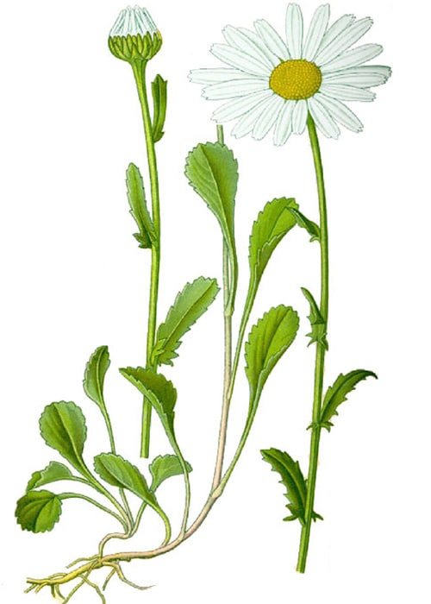

**Родитель:**Самая главная часть цветка?

**Ребенок:** Корень. Он добывает из почвы воду и минеральные вещества.

**Родитель:**Что следует после корня?

**Ребенок:** Стебель. По стеблю вещества поднимаются вверх к листьям.

**Родитель:** После стебля идут…?

**Ребенок:** Листья. Листья вбирают в себя энергию солнечного света, необходимую цветку для роста.

**Родитель:**После листьев идет…?

**Ребенок:** Бутон. Бутон- это нераскрывшийся цветок.

**Родитель:** И остались…?

**Ребенок:** Лепестки.

**Родитель:** Какой цветок изображён?

**Ребенок:**Это ромашка.**Родитель:** Это садовый или полевой цветок?

**Ребенок:** Садовый и полевой.

**Родитель:**Молодец. Приглашаю поиграть в игру, которая называется “Забывчивый покупатель”

**Игра “Забывчивый покупатель”**

**Родитель:**  Правила игры: покупателю необходимо купить цветок, но он забыл его название. Он описывает этот цветок, а продавец должен догадаться по описанию и показать картинку. Затем вместе проверяем.(картинки:роза,колокольчик и т.д.).

**Ребенок:** Я хочу купить цветок, но забыл его название. Он растёт в саду, на стебле есть шипы, бывает красной, белой, жёлтой окраски.(Роза)

В вашем магазине я хочу купить один цветок, но забыл его название. Это полевой цветок голубого цвета, его форма похожа на колокол. (Колокольчик). И т.д.

**Игра “Посади цветы».(приготовить картинки-«клумба» и «полянка»,карточки с садовыми и полевыми цветами).**1задание:посадить садовые цветы в клумбу;

2задание:посадить полевые цветы на полянку. 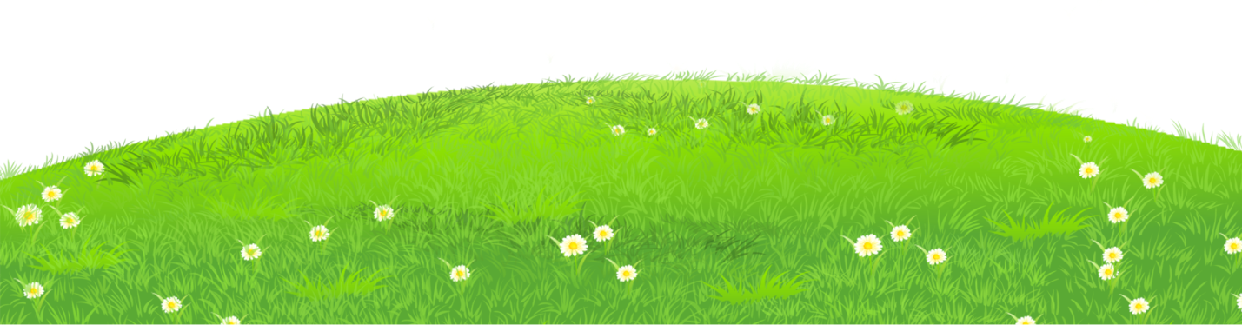

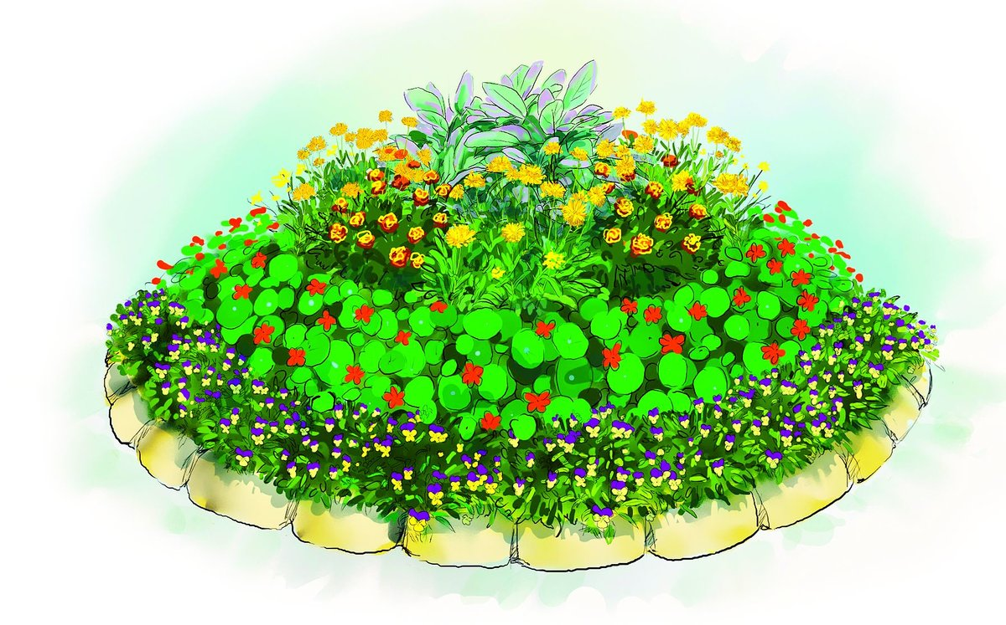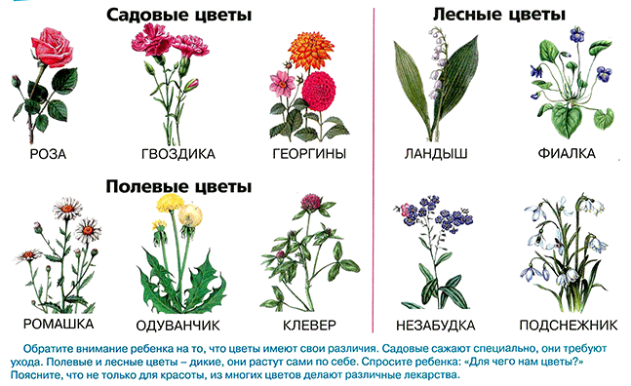

**Презентация “Красная книга”**

**Родитель:**но многие знакомые нам цветы занесены в Красную книгу. Как ты думаешь, что это за книга?

**Ребенок:** Красная книга- это книга, в которую занесены редкие растения, которых очень мало на земле.

**Родитель:** Почему она именно красного цвета?

**Ребенок:** Красный цвет- это символ запрета!

**Родитель:** Давай назовём эти цветы.

*Показать на компьютере цветы, которые занесены в Красную книгу.*

**Родитель:**Что нужно делать людям, чтобы редкие цветы и растения не исчезали с нашей Земли?

**Ребенок:** Не рвать, уничтожать цветы, а бережно относиться к природе. В лесу нужно стараться ходить по тропинкам, чтобы растения не погибали от втаптывания.

**Итог занятия**

**Родитель:** О чём мы сегодня говорили?Какие ты знаешь цветы?

Какое задание понравилось больше?

Какое задание показалось для тебя трудным?